LEI Nº 535/2013
DATA: 19/11/2013

SÚMULA: Dispõe sobre o Plano Plurianual de Governo do Município de Santa Lúcia para o período de 2014/2017.

O Prefeito Municipal de Santa Lúcia, Estado do Paraná, faz saber que, a Câmara Municipal aprovou e ele sanciona a seguinte:

LEI

Artigo 1º - Esta lei institui o Plano Plurianual de Governo do Município de Santa Lúcia para o quadriênio 2014/2017 em cumprimento ao disposto no § 1º do artigo 165 da Constituição Federal na forma dos anexos integrantes desta lei.

Artigo 2º - O Plano Plurianual de Governo do Município de Santa Lúcia foi elaborado observando as seguintes diretrizes para a ação do governo municipal:

I - direcionar as ações de coordenação, apoio administrativo, gestão financeira e administração de receitas para cumprimento das disposições constantes da legislação vigente e em especial das normas da Lei de Responsabilidade Fiscal;

II - assegurar a população do Município a atuação do governo municipal com o objetivo da resolução de problemas sociais de natureza temporária, cíclica ou intermitente buscando proporcionar a todos uma vida digna;

III - garantir e incentivar o acesso da população a programas de habitação popular de modo a materializar a casa própria e proporcionar a todos a infra-estrutura obras e serviços públicos necessários para uma boa qualidade de vida;

IV - integrar os programas municipais com os dos Governos das esferas Estadual e Federal;

V - garantir o acesso da população a educação de boa qualidade, atuando prioritariamente no ensino público fundamental e educação infantil e suplementarmente no apoio ao ensino de nível médio, superior e supletivo;

VI - proporcionar apoio ao produtor rural do Município buscando melhorar as suas condições de vida e combater o êxodo rural;

VII - criar condições para o desenvolvimento socioeconômico do Município buscando o aumento do nível de emprego e melhorar a distribuição de renda;

VIII - manter a rede de estradas municipais em boas condições de uso para garantir o atendimento das necessidades de escoamento da produção e locomoção da população;

IX - garantir uma boa qualidade de vida aos habitantes urbanos do Município através da realização das obras de infraestrutura e da oferta de serviços públicos eficientes e estender os mesmos as áreas de periferia urbana;

X - buscar o cumprimento do mandamento constitucional de que saúde é direito de todos;

XI - intensificar o relacionamento com os Municípios vizinhos buscando a solução conjunta para problemas comuns.

Artigo 3º - Os valores financeiros estabelecidos para as ações orçamentárias são estimativos, não se constituindo em limites à programação das despesas expressas nas leis orçamentárias e em seus créditos adicionais.

Artigo 4º - As codificações dos programas e ações deste Plano serão observadas nas leis de diretrizes orçamentárias, nas leis orçamentárias anuais e nos projetos que as modifiquem.

Artigo 5º - A exclusão ou alteração de programas constantes desta lei ou a inclusão de novos programas serão propostas pelo Poder Executivo através de projeto de lei específico, que conterá no mínimo:

I - no caso de inclusão de programa, um diagnóstico sobre a situação atual do problema que se deseja enfrentar ou sobre a demanda da sociedade que se queira atender com o programa proposto;

II - no caso de alteração ou exclusão do programa, exposição das razões que motivaram a proposta.

Artigo 6º - A inclusão, exclusão ou alteração de ações orçamentárias e de suas metas quando envolverem recursos orçamentários poderão ocorrer por intermédio da lei orçamentária anual ou de seus créditos adicionais, alterando-se na mesma proporção o valor estabelecido para a execução do respectivo programa.

Artigo 7º - Fica o Poder Executivo autorizado a através de Lei específica, introduzir modificações no Plano Plurianual no que diz respeito aos objetivos, ações e as metas programadas para o período, nos casos de:

I - adequação da programação física e financeira do Plano Plurianual a alterações constantes da Lei de Diretrizes Orçamentárias e da Lei Orçamentária Anual de cada exercício e também às decorrentes de leis autorizatórias de créditos adicionais especiais aprovadas no decorrer do período;

II - alteração de indicadores de programas;

III - inclusão, exclusão ou alteração de ações e metas respectivas nos casos em que tais alterações não envolvam aumento nos recursos orçamentários;

IV - ajuste dos recursos financeiros alocados às ações para compatibilizar a programação com as alterações decorrentes da abertura de créditos adicionais regularmente autorizados pelo Legislativo Municipal;

Artigo 8º - Na elaboração da proposta orçamentária de cada exercício e do projeto da lei de diretrizes orçamentárias é autorizado o Executivo Municipal a proceder agregação ou desmembramento de ações e alterações de seus códigos, títulos e produtos desde que não sejam modificadas as finalidades delas esperadas.

Artigo 9º - A partir do exercício de 2014, o Poder Executivo Municipal enviará ao Legislativo Municipal na ocasião da remessa do projeto de lei de diretrizes orçamentárias, relatório de avaliação do Plano Plurianual contendo demonstrativo por programa e por ação da execução física e financeira do exercício anterior e a acumulada no período de vigência do Plano Plurianual.

Artigo 10º - Esta lei entrará em vigor na data de sua publicação, revogadas as disposições em contrário.

Gabinete do Prefeito Municipal de Santa Lúcia-Pr, em 19 de Novembro de 2013.
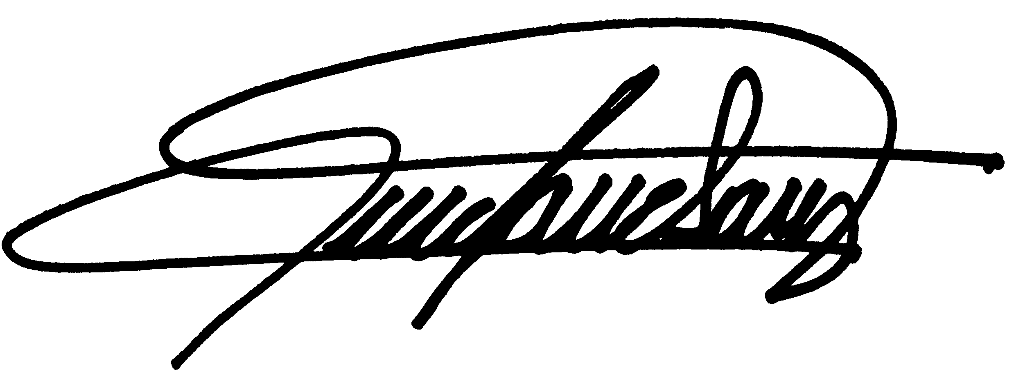

Adalgizo Cândido de Souza
Prefeito Municipal

